**Esercizio 3**

Un ponte di Schering viene utilizzato per misurare un condensatore di valore vero Cx=2.26 μF con resistenza Rx=1.49 kΩ che rappresenta la perdita nel condensatore Cx.

Si utilizzano come lati fissi un resistore R3 da 500 Ω (adiacente al condensatore incognito) e un condensatore C2=1μF (sempre adiacente al lato del condensatore incognito). Supponendo di utilizzare come lato di regolazione (opposto al condensatore incognito) un parallelo fra la resistenza variabile R1 di risoluzione 0.1 kΩ e un condensatore variabile C1 di risoluzione 0.1 μF:

1. disegnare il circuito di misura;
2. stabilire il valore R1opt della resistenza R1 e il valore C1opt del condensatore C1 che permettono il raggiungimento del punto più vicino alla condizione di equilibrio, tenuto conto della loro risoluzione;
3. determinare, in tali condizioni, il valore misurato Cm di Cx e il valore misurato Rm di Rx ;
4. calcolare l’incertezza di misura assoluta di caso peggiore su Cm e su Rm, considerando per l’incertezza sui lati fissi un valore dello 0.2% e su quello variabile dello 0.1% e trascurando l’incertezza di sensibilità.

*Soluzione:*

1. Il circuito di misura sarà:

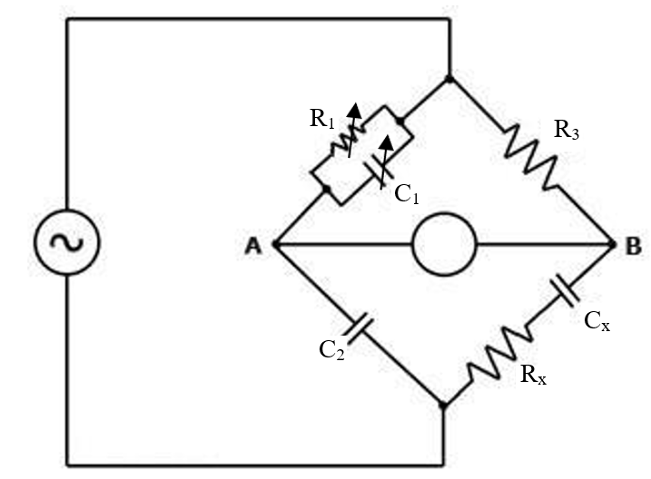

1. All’equilibrio, avremo l’uguaglianza $Z_{1}∙Z_{4}=Z_{3}∙Z_{2}$ (dove $Z_{4}=Z_{x})$, e dalla teoria, si ricava:

$$\left\{\begin{aligned}C_{x}=C_{2}\frac{R_{1}}{R_{3}} \\ R_{x}=R_{3}\frac{C_{1}}{C_{2}}\end{aligned}\right.$$

da cui:

$$\left\{\begin{aligned}C_{1,opt}=\frac{R_{x}C_{2}}{R_{3}}=2.98 μF \\ R_{1,opt}=\frac{C_{x}R_{3}}{C_{2}}=1.13 kΩ\end{aligned}\right.$$

Ricordiamo che:



${∆C}_{1_{}}=0.1 μF → C_{1,opt}=3 μF$

${∆R}_{1}=0.1 kΩ →$ $R_{1,opt}=1.1 kΩ$

1. I valori misurati di $C_{x}$ e $R_{x}$ saranno:
$$\left\{\begin{aligned}C_{m}=C_{2}\frac{R_{1,opt}}{R_{3}}=2.2 μF \\ R_{m}=R_{3}\frac{C_{1,opt}}{C_{2}}=1.5 kΩ\end{aligned}\right.$$

2. con un incertezza relativa e assoluta di caso peggiore date da:

$$\left\{\begin{aligned}U_{r,C_{m}}=U_{r,C_{2}}+U_{r,R_{1}}+U_{r,R_{3}}=0.2+0.1+0.2=0.5\% \\ U_{r,R_{m}}=U_{r,R_{3}}+U_{r,C_{1}}+U_{r,C_{2}}=0.2+0.1+0.2=0.5\%\end{aligned}\right.$$

$$\left\{\begin{aligned}U_{C_{m}}=\frac{U_{r,C_{m}}∙C_{m}}{100}=11 nF \\ U_{R_{m}}=\frac{U_{r,R_{m}}∙R_{m}}{100}=7.5 Ω\end{aligned}\right.$$